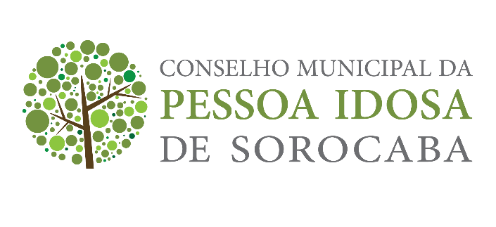

PAUTA 15ª Reunião Ordinária

06 de março de 2025

1 – Presidente
- Abertura
- Aprovação da ata anterior (14ª Reunião Ordinária)

2 - Secretaria
- E-mails recebidos
- Oficios enviados

3 – Tesouraria
- Apontamentos mensais
- Extrato bancário

4 – Comissão de Visitas e Fiscalizações
- Visitas realizadas

5 – Assuntos Gerais (Presidente)

- Conferência Municipal
- SECID – PSE (Proteção Social Especial – CRI) e PSB (Proteção Social Básica – CRAS)– explanação sobre o fluxo de atendimento às denúncias oriundas do disque 100, ouvidoria municipal e outros, de violência contra a pessoa idosa.
- SENAC – Apresentação de projeto

